1. Выберите элементы, относящиеся к семязачатку: а) эндотеций б) нуцеллус в) пыльцевое зерно г) интегументы д) семядоли ж) фуникулюс
1) абг 2) бгж 3) бвд 4) бгд

2. Выберите элементы, относящиеся к семязачатку: а) микропиле б) семядоли в) стилодий г) нуцеллус д) тапетум ж) халаза
1) бг 2) авг 3) бвд 4) агж

3. Выберите элементы, относящиеся к зародышевому мешку: а) центральная диплоидная клетка б) яйцеклетка в) стилодий г) фуникулюс д) микроспорангий ж) синергиды
1) абж 2) бгд 3) бвж 4) адж

4. Выберите элементы, относящиеся к пестику.
а) стилодий б) завязь в) рыльце г) микроспороциты д) археспориальная ткань ж) пыльцевые зерна 1) бвд 2) только аб 3) абв 4) абвд

5. Подберите недостающее понятие, учитывая, что между указанными парами существует одинаковая логическая связь:
микроспороцит – тетрада микроспор = мегаспороцит – ?
а) зародышевый мешок б) редукционное деление в) пыльцевые зерна г) мегаспора

6. Подберите недостающее понятие, учитывая, что между указанными парами существует одинаковая логическая связь:
микроспора – пыльцевое зерно = мегаспора – ?
а) редукционное деление б) зародышевый мешок в) семязачаток г) тетрада микроспор

7. Вставьте клеточные деления, между этапами, происходящими в цветке: микростороцит – а – тетрада микроспор – б – пыльцевое зерно
1) а – один мейоз, б – один митоз 2) а – один митоз, б – один мейоз, 3) а – один мейоз, б – два митоза 4) а – два мейоза, б – один митоз

8. Вставьте недостающие звенья, происходящие в цветке: мегастороцит – а – тетрада микроспор – б – зародышевый мещок
1) а – три мейоза, б – один митоз 2) а – три митоза, б – один мейоз, 3) а – один мейоз, б – два митоза 4) а – один мейоз, б – три митоза

9. Установите последовательность событий, происходящих в цветке: а) женский гаметофит б) двойное оплодотворение в) мегаспороцит г) опыление д) мегаспора
1) двгаб 2) авдбг 3) вдагб 4) гбдва

10. Определите, где на рисунке 1 изображен паракарпный гинецей, и укажите сколько плодолистиков участвовало в его образовании?
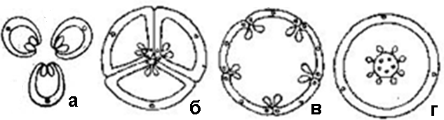
Рисунок 1 – типы гинецея: 1) а, три 2) в, пять 3) б, три 4) г, восемь

11. Определите, где на рисунке 2 изображен синкартпный гинецей, и укажите сколько плодолистиков участвовало в его образовании?
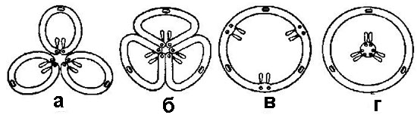
Рисунок 2 – типы гинецея: 1) б, три 2) в, пять 3) б, три 4) г, восемь

12. Определите, где на рисунке 3 изображен апокарпный гинецей, и укажите сколько плодолистиков участвовало в его образовании?
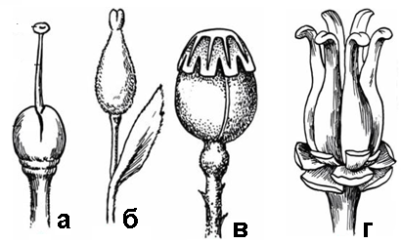
Рисунок 3 – типы гинецея: 1) г, шесть 2) а, два 3) в, восемь 4) б, два

13. Определите, где на рисунке 4 изображен лизикарпный гинецей, и укажите тип плацентации семязачатков?
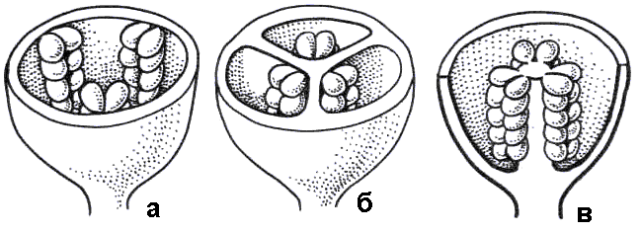

Рисунок 4 – типы гинецея:
1) а, постенная 2) б, центрально-угловая 3) в, колончатая

14. Рассмотрите рисунок 5. Укажите типы завязи, в порядке их расположения.
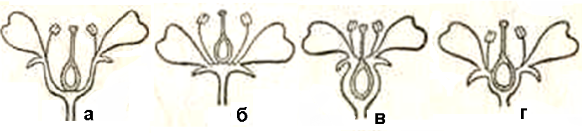
Рисунок 5 – типы завязи:
1) а) нижняя б) верхняя в) нижняя г) полунижняя
2) а) нижняя б) нижняя в) верхняя г) полунижняя
3) а) верхняя б) нижняя в) полунижняя г) нижняя
4) а) верхняя б) верхняя в) нижняя г) полунижняя

15. Рассмотрите рисунок 5 с изображениями завязи. Укажите типы цветков, в порядке их расположения.
1) а) надпестичный б) подпестичный в) околопестичный г) полунадпестичный
2) а) полунадпестичный б) надпестичный в) околопестичный г) подпестичный
3) а) околопестичный б) подпестичный в) надпестичный г) полунадпестичный
4) а) полунадпестичный б) надпестичный в) подпестичный г) околопестичный

16. Рассмотрите рисунок 6 с изображениями семязачатков. Укажите семязачаток, загнутый вниз (в сторону плаценты) на 180° и приросший вследствие этого своим боком к удлиненной семяножке и дайте ему название.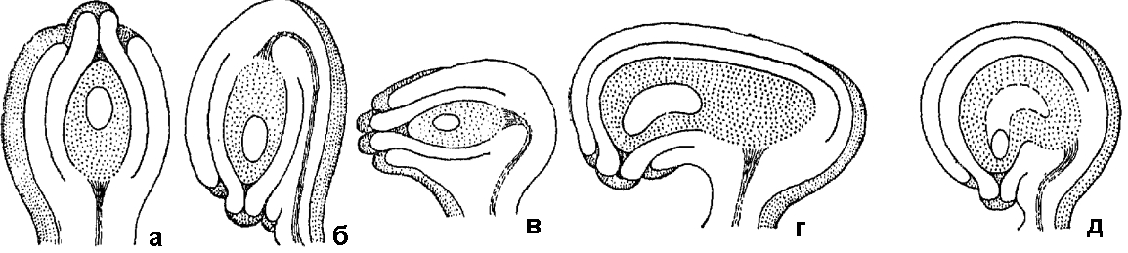
Рисунок 6 – Типы семязачатков.
1) а) ортотропный
2) б) гемитропный
3) в) анатропный
4) г) амфитропный
5) д) кампилотропный

17. Рассмотрите рисунок 6 с изображениями семязачатков. Укажите семязачаток, повернутый на 90° по отношению к плаценте.
1) а) ортотропный
2) б) анатропный
3) в) гемитропный
4) г) кампилотропный
5) д) амфитропный

18. Рассмотрите рисунок 6 с изображениями семязачатков. Укажите семязачаток, у которого микропиле находится на одной оси с семяножкой и таким образом расположен перпендикулярно к плаценте.
1) а) ортотропный
2) б) анатропный
3) в) гемитропный
4) г) кампилотропный
5) д) амфитропный

19. Рассмотрите рисунок 6 с изображениями семязачатков. Укажите семязачаток, у которого вследствие более сильного разрастания одной стороны (микропиле) он становится изогнутым.
1) а) ортотропный
2) б) анатропный
3) в) гемитропный
4) г) кампилотропный
5) д) амфитропный

20. Определите, какой способ ограничения самоопыления описан у цветка. У колокольчика пыльники вскрываются еще в бутоне. Опорожненные и подсохшие пыльники видны на дне венчика. Лопасти рыльца в этот момент еще вполне сомкнуты. Примерно сутки спустя после распускания цветка расходятся лопасти рыльца и становится возможным опыление их чужой пыльцой, принесенной насекомыми.
а) протогиния б) протандрия в) дихогамия г) гетеростилия

21. Определите, какой способ предотвращения самоопыления описан у цветка. У смолевки цветение и опыление происходит ночью. В первый вечер из бутона выдвигаются и пылят пять тычинок, а к утру они увядают. Во второй вечер – следующие пять тычинок, увядающих к утру. Ночью на третьи сутки выдвигаются из цветка рыльца, готовые к восприятию пыльцы.
а) протогиния б) дихогамия в) протандрия г) гетеростилия

22. Определите, какой способ ограничения самоопыления описан у цветков. Популяция ситников вступает в рыльцевую фазу с вечера предшествующего дня, а на следующее утро переходит в тычиночную фазу. В это время рыльце не способно воспринимать пыльцу собственного цветка.
а) гетеростилия б) протандрия в) дихогамия г) протогиния

23. Определите, о какой самонесовместимости идет речь. Она выражается в отсутствии прорастания пыльцы на рыльце или в прекращении роста пыльцевых трубок в столбике при самоопылении. Регулируется генетическими механизмами. Зарегистрирована примерно у 10 000 видов покрытосеменных из 78 семейств. Самонесовместимость в этом случае не сопровождается морфологическими различиями в строении цветка.
а) гетероморфная б) гомоморфная в) автогамная г) аллогамная

24. Определите, о какой самонесовместимости идет речь. Это явление опыления было изучено Дарвином. У примулы весенней имеются две формы цветков: длинностолбиковые на одних растениях и короткостолбиковые – на других. У длинностолбиковой формы рыльце пестика расположено в зеве трубки венчика, в тычинки – в средней его части. У которкостолбиковых – наоборот: тычинки – в зеве, а рыльце – в средней части трубки венчика. Шмели являются опылителями, они посещают цветки примулы из-за нектара, который находится на дне трубки. Когда шмель погружает хоботок внутрь трубки длинностолбикового цветка пыльца на его хоботке оказывается на том уровне, на каком расположено рыльце в котороткостолбиковом цветке. Если после этого насекомое перелетит на короткостолбиковый цветок, то пыльца с его хоботка попадет на рыльце этого цветка. Аналогично происходит перенос пыльцы от короткостолбиковой формы к длинностолбиковому. При таком способе опыления образуются наиболее жизнеспособные семена.
а) гетеростилия б) протандрия в) дихогамия г) протогиния

25. На рисунке 7 изображен способ опыления у первоцвета (а – пыльца, б – папиллы рыльца пестика). Какой способ ограничения самоопыления имеет место?
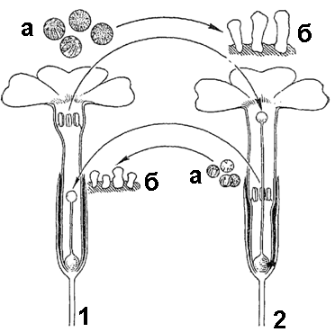
Рисунок 7 – Способ опыления первоцвета.
а) дихогамия б) протандрия в) гетеростилия г) протогиния

26. Определите, о каком средстве предотвращения самоопыления идет речь. Мужские и женские цветки распределены в популяции на разных особях, как например, у ивы, тополя, осины, облепихи, конопли, крапивы. Эффективность такого механизма оплачивается дорогой ценой, поскольку половина популяции двудомных растений не дает семян.
а) двудомность б) однодомность в) трехдомность г) полигамность

27.Определите, о каком способе предотвращения самоопыления идет речь. Женские и мужские цветки находятся на одной особи, чаще встречается у ветроопыляемых растений. Примером таких растений могут служить представители тыква, кукуруза, осоки, дуб, береза, лещина, грецкий орех.
а) двудомность б) однодомность в) трехдомность г) полигамность

28. Определите, о каком способе опыления идет речь. Такой способ опыления особенно характерен для тропических растений, таких как эвкалипты, канны, акации, фуксии. Цветки отличаются ярким привлекающим цветом околоцветника или прицветных листьев, чаще всего красным или оранжевым, реже с синеватым или фиолетовым оттенком, однако лишены запаха. Нектар у этих растений водянистый, иногда слизистый. При этом он продуцируется в больших количествах. Так, виды рода банксия обрадуют столь много нектара, что местные жители австралийцы используют его в пищу.
а) анемофилия б) энтомофилия в) орнитофилия г) хироптерофилия

29. Определите, о каком способе опыления идет речь. Растения, опыляемые таким способом большой частью деревья, например, обитатель африканских саванн баобаб, сейба – южноамериканские «шерстяное, или хлопковое дерево», бальса – самое легкое дерево в мире. Агенты-опылители посещают и опыляют цветки в сумерках и ночью. Голландский ботаник Ван дер Пэйл характеризует приспособительные особенности этих растений. Цветки или соцветия тусклого зеленовато-желтого, коричневого или фиолетового цвета, обычно крупные, с прочным околоцветником и «посадочными площадками» для опылителей в виде толстых цветоножек, или цветоносов. В цветках образуется много слизистого нектара и пыльцы. Наконец, они имеют неприятный, затхлый запах, имитирующий запах секреции желез самих опылителей.
а) анемофилия б) энтомофилия в) орнитофилия г) хироптерофилия

30. Найдите неверные утверждение в отношении анемофильных растений:
а) цветут ранней весной, до распускания листьев б) рыльца с огромной воспринимающей поверхностью в) крупные яркие одиночные цветки г) соцветия типа сережка, кисть, метелка, колосья д) пыльца относительно долговечна
1) аб 2) гд 3) вд 4) бг

31. Найдите неверные утверждение в отношении анемофильных растений: а) отсутствие или значительная редукция околоцветника б) пыльцы много, она легкая, сыпучая, летучая в) растения открытых пространств г) -большое количество семязачатков в завязи д) -приятный или специфический аромат
1) аг 2) вд 3) бг 4) гд

32. Найдите неверное утверждение в отношении энтомофильных растений: а) тонкая экзина, вследствие чего пыльца быстро утрачивает жизнеспособность б) множество мелких цветков, собранных в яркие соцветия в) наличие нектарников, выделение нектара г) приятный или специфический аромат

33. Найдите неверное утверждение в отношении энтомофильных растений:
а) пыльца крупная липкая б) пыльца относительно долговечна в) экзина пыльцы толстая скульптурированная г) семязачатки в завязи редуцируются до одного

34. Определите, о каком способе опыления идет речь у кислицы. Цветки мелкие, на коротких цветоножках, напоминают бутоны. Лепестки сильно редуцированы и имеют вид крошечных чешуек, пыльники никогда не вскрываются, пыльца прорастает в пыльниках, пыльцевые трубки проникают через стенку пыльника и растут в сторону рыльца. Столбики короткие, иногда их совсем нет и тогда рыльца сидячие. Этот процесс опыления у кислицы обусловлен сильным затенением и отчасти повышенным или избыточным увлажнением.
а) клейстогамия б) хазмогамия в) гетеростилия б) дихогамия
35. Определите, о каком способе опыления идет речь. Это абиотическое опыление, обусловленное эдафическими условиями. Опыление свойственно взморникам, роголистникам, наядам, болотникам. В стенках пыльника нет утолщений у эндотеция, или он совсем утрачен. Пыльцевое зерно имеет лишь одну тонкую внутреннюю оболочку (интину), экзина же крайне редуцирована. У многих видов пыльцевые зерна часто нитевидны или сферические пыльцевые зерна соединены посредством студневидной массы в цепочковидные образования. Нитевидные пыльцевые зерна оплетаются вокруг рылец. Однако шансы на опыление у описываемых растений невелики, размножение у них преимущественно вегетативное.
а) анемофилия б) энтомофилия в) орнитофилия г) гидрофилия

